B&Rはギルゲンベルク敷地を拡張
オートメーション・スペシャリストが、生産、オフィス空間と物流に投資
B&Rはエッゲルスベルクの本社から数キロにある、ギルゲンベルク敷地に投資しています。拡張により、新しいオフィス、トレーニング・ルーム、生産空間が付け加えられました。また、新しい物流ホールも同じ敷地に開設されています。
目標は、エレクトロメカニカル製品の開発と生産の能力開発センターとして、ギルゲンベルクを確立することです。B&Rのモータは、すでにここで組立されています。将来、ギルゲンベルクはインテリジェントなACOPOStrak製品搬送システムの開発と生産も担っていくでしょう。
B&Rのギルベンベルク拡張計画は、生産とオフィス空間の需要増加に対応しています。着実な成長のペースを保つため、会社はすでにインフラと生産設備へのさらなる投資を計画しています。

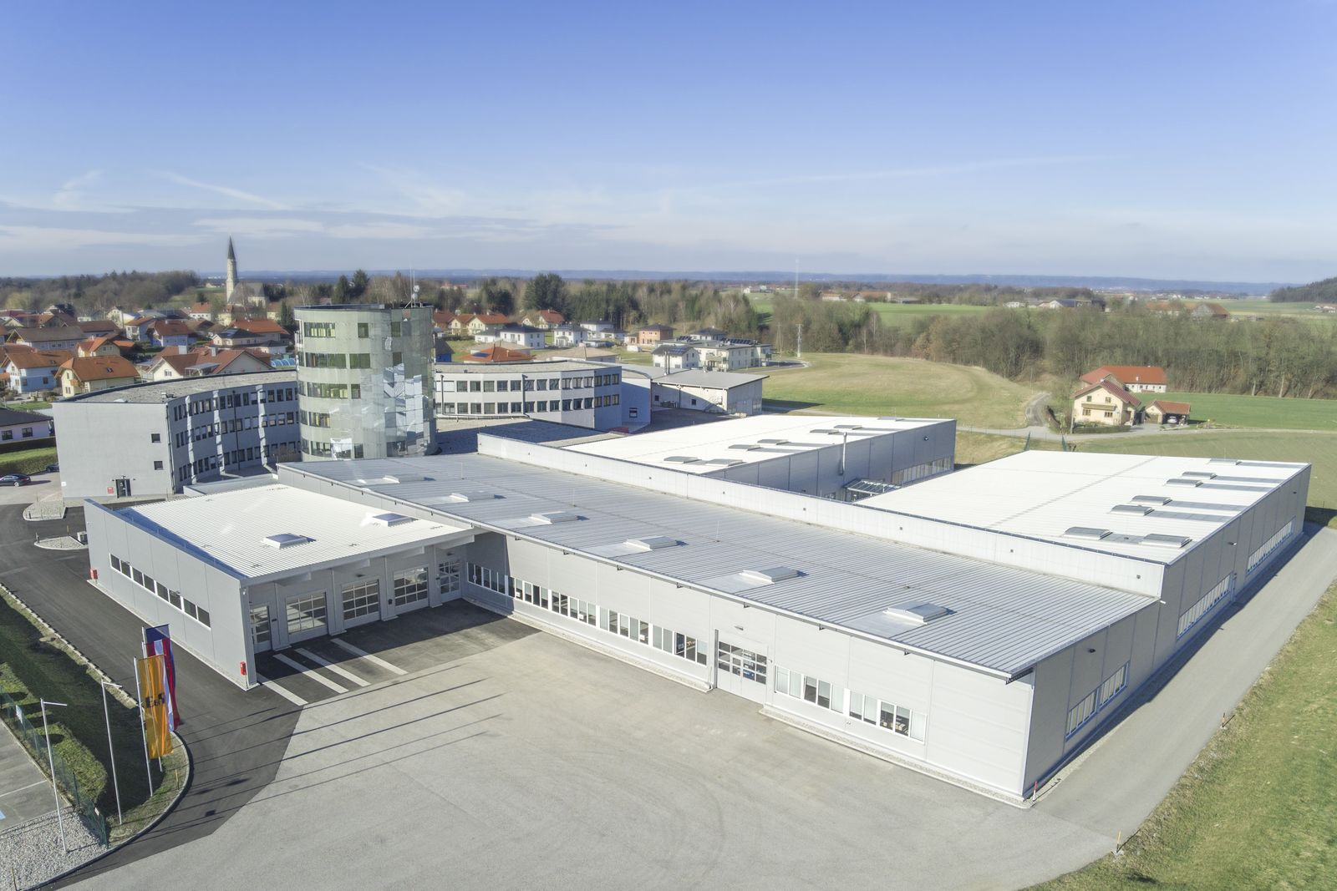
B&RはGilgenberg(ギルゲンベルク)の敷地に、オフィスとトレーニング・ルーム、生産空間を拡張しました。

B&Rについて
ABBグループの一員であるB&Rは、オーストリアに本社を置く産業オートメーションのグローバルリーダーです。 B&Rは、最先端のテクノロジーと先進的なエンジニアリングを組み合わせ、あらゆる産業のお客様に、マシンおよびファクトリーオートメーション、モーションコントロール、HMI、統合型安全技術など、トータルソリューションを提供しています。OPC UA、POWERLINK、openSAFETYなどのIIoT通信規格やAutomation Studioソフトウェアにより、B&Rは常にオートメーションエンジニアリングの未来を再定義しています。よりいっそうの工程簡素化と、お客様の期待を超えたいというコミットメントに支えられ、B&Rは産業オートメーションの最前線を走り続けています。
より詳細な情報については、www.br-automation.com/ja をご覧ください。

